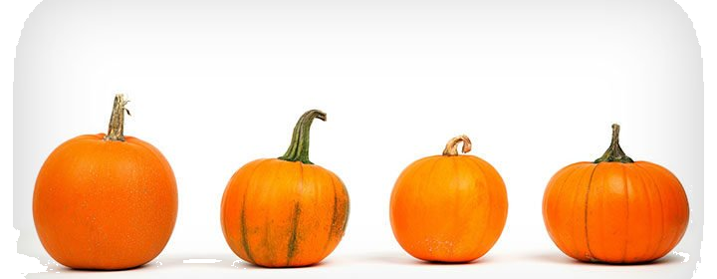
5. Kürbisfest in Seyda

für Groß und Klein

28.10. 14 Amts- Seyda
Uhr haus

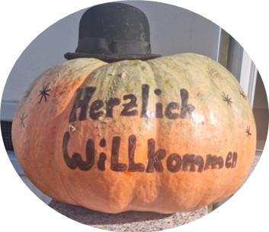
Kürung der schönst geschnitzten
Kürbisse (Kürbisse & Messer stehen NUR
BEGRENZT zur Verfügung!)

auch von zu Hause mitge-
brachte & geschnitzte Kürbisse gehen in die Wertung ein
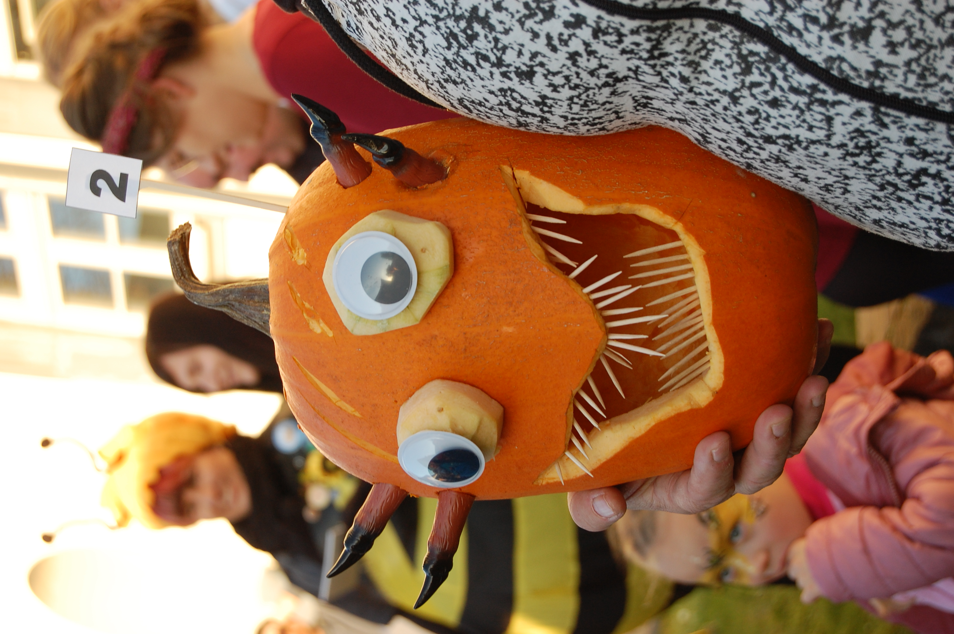
es warten tolle Preise auf Euch

für das leibliche Wohl ist gesorgt

mit Kinderschminken & Museumsbesichtigung

Wir freuen uns auf EUCH
Seydaer Heimatverein e. V.

